RIO DE JANEIRO & BUZIOS
Rio de Janeiro y Búzios ofrecen una experiencia única para cada viajero. Desde el frenesí de la Ciudad Maravillosa, con sus iconos como el Cristo Redentor y el Pan de Azúcar, a la tranquilidad de Búzios, con sus playas paradisíacas y su atmósfera encantadora, Río de Janeiro y sus alrededores garantizan momentos inolvidables para quien busca sol, mar, cultura y aventura.
(NUESTRO PLAN INCLUYE POR PERSONA) | (NUESTRO PLAN NO INCLUYE POR PERSONA)
- Traslados aeropuerto / hotel / aeropuerto e interhotel en compartido.  - 3 noches de alojamiento en Rio de Janeiro  - Full day Corcovado en Van y Pan de Azúcar con almuerzo (No incluye bebidas) y con guía español – inglés.  - 3 noches de alojamiento en Buzios.  - Paseo de Trolley Regular.  - Desayuno diario en los hoteles.  - Tarjeta de asistencia médica para menores de 85 años. | • Tiquetes aéreos e impuestos del tiquete y salida de los países.  • Almuerzos, Cenas ni Bebidas  • Gastos no estipulados, propinas.  • Actividades no descritas en el programa.

SERVICIOS EN COMPARTIDO
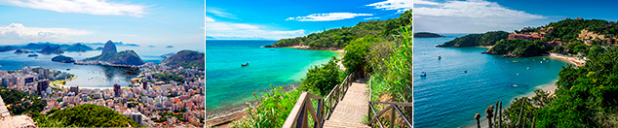

PRECIO POR PERSONA EN DÓLARES AMERICANOS.

HOTELES | DESDE | HASTA | NOCHES | SENCILLA | DOBLE | TRIPLE
Windsor Copa / Pousada La Chimère | 09-mar-26 | 20-dic-2026 | 6 | $ 1.879 | $ 995 | $ 905
Windsor Copa / Pousada La Chimère | Noche Adicional Rio |  |  | $169 | $109 | $89
Windsor Copa / Pousada La Chimère | Noche Adicional Buzios |  |  | $245 | $129 | $109
Rio Othón Palace / Pousada Design | 09-mar-26 | 20-dic-2026 | 6 | $2.309 | $1.175 | $1.110
Rio Othón Palace / Pousada Design | Noche Adicional Rio |  |  | $259 | $135 | $109
Rio Othón Palace / Pousada Design | Noche Adicional Buzios |  |  | $299 | $155 | $159
ITINERARIO
Día 1 – Rio de Janeiro
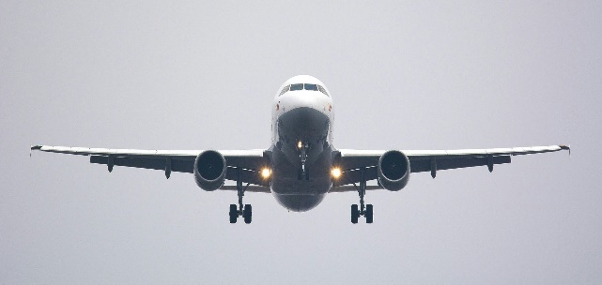 | - Llegada al aeropuerto internacional de Río de Janeiro (GIG). Recepción por nuestro personal y traslado al hotel seleccionado. Resto del día libre. Alojamiento.

Día 2 – Rio de Janeiro
- Después de disfrutar de un desayuno buffet, comenzaremos un city tour completo por la ciudad de Río de Janeiro. La primera parada será en el Cristo Redentor, donde subiremos en van hasta la cima para admirar la imponente estatua del Cristo Redentor y una vista panorámica espectacular de la ciudad. Durante el recorrido pasaremos por algunos de sus puntos más emblemáticos: Sambódromo (vista panorámica), Catedral Metropolitana, Estadio Maracaná (vista panorámica) y Escalera Selarón. Disfrutaremos de un almuerzo buffet (bebidas y postres no incluidos). Continuaremos la visita al famoso Pan de Azúcar. Tomaremos el teleférico hasta el Morro da Urca, a 215 metros sobre el nivel del mar, desde donde se puede observar la Bahía de Guanabara y sus islas. Luego, un segundo teleférico hasta la cima del Pan de Azúcar, a 395 metros sobre el nivel del mar, que ofrece una vista de 360° de Río de Janeiro. Para finalizar, realizaremos un recorrido panorámico por las playas de la Zona Sur, incluyendo puntos icónicos como Copacabana e Ipanema. Regreso al hotel. Noche libre. | 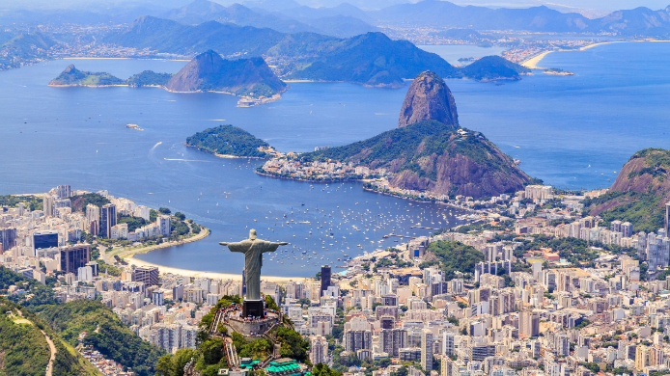

Día 3 – Rio de Janeiro
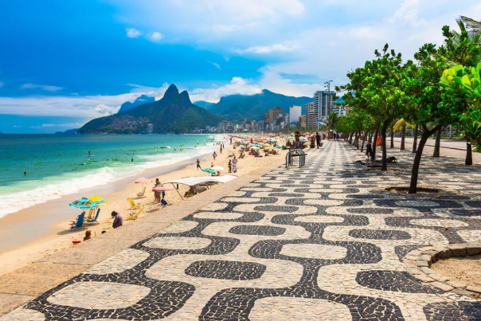 | - Desayuno buffet servido en el restaurante del hotel. Día libre. Como tour opcional recomendamos conocer sobre la historia de Río de Janeiro y Brasil en un paseo a la ciudad Imperial de Petrópolis, Realizar un city tour a pie por el centro de Río de Janeiro, un paseo educativo por una Favela, conocer la naturaleza del Jardín Botánico y la floresta de tijuca o un tour por los nuevos atractivos de la ciudad. Noche libre. Alojamiento.

Día 4 – Rio de Janeiro - Búzios
- Desayuno buffet servido en el restaurante del hotel. Traslado regular a Búzios. Check in. Día libre. Alojamiento. | 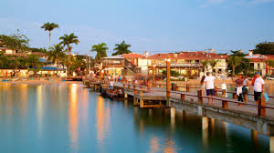

Día 5 – Búzios
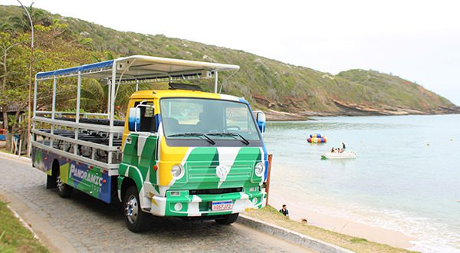 | - Desayuno buffet servido en el restaurante del hotel. Por la mañana, saldremos para realizar un paseo de trolley que te llevará por una aventura de descubrimiento de la península de Búzios. Haremos un hermoso paseo por 12 playas y 2 miradores en un vehículo abierto, que proporciona una vista increíble sintiendo el olor del mar, el aire puro, la brisa y todo lo que se necesita para tener una sensación de real contemplación de los lugares más bonitos y no siempre visitados. Regreso al hotel. Resto del día libre para disfrutar de la playa. Alojamiento.

Día 6 – Búzios
  - Desayuno buffet servido en el restaurante del hotel. Día libre. Alojamiento.

Día 7 – Búzios
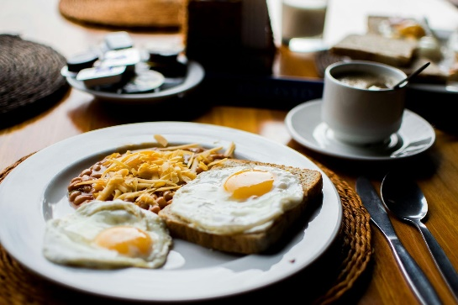 | - Desayuno buffet servido en el restaurante del hotel. Traslado regular desde la ciudad de Búzios hacia el aeropuerto internacional de Río de Janeiro

OPCIONALES EN DESTINO
Full Day Rio  Recorrido por la "Ciudad Maravillosa", vista panorámica del Sambódromo y Maracaná, visita a la catedral, escalera Selarón, cristo redentor, pan de azúcar y playas del timón al Arpoador.  Incluye:  *Transporte  *Almuerzo (sin bebidas ni postre)  *Entradas  Desde USD 129 por persona | Maravillas De Arraial  Déjate seducir por las bellezas de Arraial do Cabo. Aguas cristalinas, arena blanca y paisajes cinematográficos. Salida de Buzios. Mínimo 2 pax  Incluye:  *Transporte (Vehículo y Barco)  * Tour panorámico  * Tiempo de buceo  * Almuerzo (sin postres ni bebidas)  Desde USD 105 por persona | Full Day Buzios  El recorrido comienza a bordo de una corbeta donde navega por la península de Buzios, visitando algunas playas con varias paradas para bañarse. De vuelta tiempo libre para el almuerzo y para pasear por la famosa "Rua das Pedras".  Incluye:  *Transporte  * Almuerzo (sin bebidas)  *Guía  Desde USD 65 por persona | Pregunta por estas y más excursiones
 | 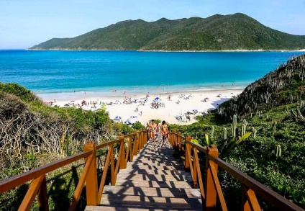  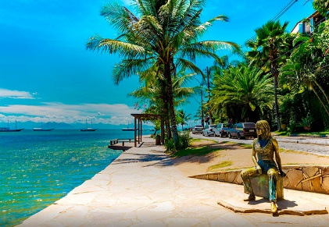 |  | Pregunta por estas y más excursiones

TERMINOS Y CONDICIONES
• Reserva hasta agotar existencia
• Se consideran niños de 2 a 11 años, La tarifa de niño se debe consultar con el operador ya que depende de la temporada y el hotel.
• Tarifas no son válidas para fechas de Carnaval, Navidad, Reveillón, Feriados y eventos. Feriados en Brasil: Semana Santa – Carnaval - Tiradentes – Dia del Trabajo – Corpus Christi – Independencia de Brasil – Patrona de Brasil – Dia de los Muertos – Proclamación de Republica – Navidad.
• Los precios mencionados son condicionales hasta el momento que se confirme la reserva
• Estas tarifas pueden variar si se cambian hoteles, fechas de viaje, servicios, número de Integrantes y temporadas especiales, en estos casos pueden aplicar suplementos
• Para viajar se requiere pasaporte con vigencia mínima de 6 meses, cédula de ciudadanía original.
• Diligenciar para la entrada a Brasil el formulario digital 24 horas antes al viaje. CLICK AQUÍ

PARA TENER EN CUENTA
• Alojamiento pago en dólares americanos. • En Buzios para los vuelos que llegan en la madrugada, los pasajeros serán recibidos y será indicado un horario y punto de encuentro (en general la 1ª salida desde GIG a Búzios sale a partir de las 10:30am, pero puede sufrir cambios, porque depende de otros vuelos / pasajeros)
• Tarifas e impuestos sujetos a cambios sin previo aviso.
• En caso de no SHOW se aplica penalidad del 100 % sobre el valor del paquete.
• Es importante que este en el aeropuerto como mínimo con cuatro (4) horas antes de la salida del vuelo.
• Para adultos mayores de 85 años y hasta 99 años el valor de suplemento por asistencia médica es de Usd 2 dólares diarios
• Para menores de edad deben presentar pasaporte, registro civil de nacimiento y permiso autenticado en notaria por los padres.

La mayoría de habitaciones cuentan con cama doble o matrimonial 125cm ancho X 180cm largo


